Тема 5. Архитектура 1970-1990-х годов. Поздний модернизм. 19701990-е годы рациональистические направления. High-tech (hi-tech, hi-tic)./industrial, eco-tech, Organic-tech, Polk- techs, Historic- tech
В 1960-е гг. футуристические поднаправления структурализма на практике смогли реализовать лишь немногие проекты или их фрагменты. Но зато они дали очень мощный толчок развитию техницистского направления модернизма, которое взяло за основу многие формальные средства футуризма 1960-х ГГ., а также некоторые концептуальные их идеи, имеющие корни еще в футуризме 1910 - 1920-х П., движении «Новая вещественность», конструктивизме этих же лет. Позже это направление получит условное название «high-tech» (высокая технология - англ.), мощно заявит о себе в 1970-е ГГ., а затем, к середине 1990-x ГГ., разветвится множеством под-направлений, попав на благодатную почву экологоохранных идей, ремикшируясь по указанным ниже причинам с другими направлениями.
В отличие от машинной эстетики «героического» периода индустриальной эпохи, high-tech эстетизировал уже непосредственно сами машинные формы как символ, понятный знак, олицетворяющий художественную силу высокой технологии в период нового технологического скачка. Если неофутуристы 1960-х гг. пытались реализовать новые социальные утопии в крупных масштабах, с одной стороны, и свое отношение к технократическому миру - с другой (как положительное, так и отрицательное), то семена их теорий смогли прорасти в 1970-х гг. лишь в единичных, оторванных от окружающей действительности примерах. В эти годы архитектура high-tech стала всего лишь одной из знаково-символических языковых систем в архитектуре. Но, несмотря на это, она оказала очень сильное влияние на дальнейшее развитие архитектуры конца ХХ в.; а дальше, в условиях уже следующего технологического скачка (Ш, информационного), high-tech вышел на более высокий уровень: перестав быть лишь одним из множества языков, начал воплощать многие более глобальные футуристские идеи при помощи новейших информационных и коммуникативных средств. Кроме того, новейшие технологии, направленные в экологическое русло, стали «адвокатом» технократического мира, демонстрируя уже не столько формальные качества, сколько природоохранную функцию, функцию создания экологического комфорта человека и окружающей его среды. Но это произойдет уже позже, в конце 1980 - 1990-х гг.
Внутри позднего модернизма ощущается постоянное увеличение роли high-tech, который, с одной стороны, сам расширяется за счет появления своих внутренних под-направление; с другой стороны, его идеология влияет как на скульптурализм, так и на монументальный экспрессионизм, очистив полностью ИХ от брутальности, привнеся внимание на высокое технологическое качество. И архитектура возрождения авангарда 1920х гг. испытывает постоянное влияние высокой технологии, в результате чего появляются промежуточные варианты между эксгибиционистски открытыми структурами high-tech и герметичными абстрактными композициями неопуризма и неоконструктивизма.
Сама архитектура high-tech под действием критики и влиянием других направлений получает ряд под-направлений. Помимо традиционного техно-образного high-tech, обладающего лишь метафоричностью технократического индустриального мира, появляются под-направления. В под-направлении organic-tech к техно-образности добавляется еще и биоморфная образность. Здесь можно встретить промежуточные варианты между органическими «скелетами» в духе high-tech и более «одетыми», однородными формами органического скульптурализма.
Для под-направления folc-tech характерно перенесение высокой технологии на технологии и образность фольк-архитектуры. Это под-направление вплотную соприкасается с такими направлениями постмодернизма, как регионалистский романтизм и фольклорно-метафорический романтизм.
Для поднаправления historic-tech характерно перенесение высокой технологии и машинной эстетики на ордерное тектоническое построение. Здесь можно говорить о слиянии с радикально-эклектическим направлением или конструктивистским классицизмом - в зависимости от главенствующей роли 1 ,или 11l ТКП, способа сочетания их тектонических и композиционных частных принципов.
Схожая ситуация и с поднаправлением «индустриальный ретроромантизм». Эстетизируя образность промышленной архитектуры рубежа XIX и ХХ ВВ., это поднаправление high-tech также может перетекать в одно из постмодернистских направлений - в зависимости от постановки акцента.
Поднаправление eco-tech определяется не столько формальными признакам и, сколько смещением акцента с художественной образности на инженерно-функциональное обеспечение средств этой образности, направленное в экологическое русло. Здесь, «спайки» могут быть с любым из поднаправлений high-tech или другими направлениями позднего модернизма (чаще - с органическим скульптурализмом), а также модернизма новой волны.
Конструктивистская эстетика industrial high-tech, помимо близости с движением возрождения авангарда \ 920-х ГГ., очень плавно переходит в некоторые направления модернизма новой волны, например, деконструктивизм. Такая ситуация была предначертана самим появлением новой волны только при условии наличия высокой технологии. Особенно это характерно для ортодоксального деконструктивизма, вскрывающего и расчленяющего конструкции подобно «эксгибиционизму» архитектуры high-tech.

Наиболее влиятельные архитекторы и фирмы данного направления:
Renzo Piano, Richard Rogers, Nonnan Foster, Nicholas Grimshaw, Jean Nouvel, Michael Hopkins, Adolf Krischanitz, von Gerkan, Marg+Partner, Kiessler & Steidle, Jourdan & Muller, Itsuko Hasegawa, 5hin Takamatsu, Rodolphe Lusher, Henri et Bruno Gaudin, Peter Rice (инженер Ove Arup), Frank Newby, Antony Hunt, Alfrcdo Arribas, Adrein Fainsilber, Volker Oencke, Fritz-Henning Bertram und Oerhard Виl1етапп, Kort Ackennann, Furter Eppler, Weber, Brandt und Partner, Francois Deslaogiers, Jean-Marie Duthilleul, Etienne Tricaod, Раи! Andrew (Aeroports de Paris).

From 1967 to 1991 Johnson collaborated with John Burgee. This was by far Johnson's most productive period — certainly by the measure of scale — he became known at this time as builder of iconic office towers, including Minneapolis's IDS Tower. That building's distinctive stepbacks (called "zogs" by the architect) created an appearance that has since become one of Minneapolis's trademarks and the crown jewel of its skyline. In 1980, the Crystal Cathedral was completed for Rev. Robert H. Schuller's famed megachurch, which became a Southern California landmark.
The AT&T Building in Manhattan, now the Sony Building, was completed in 1984 and was immediately controversial for its neo-Georgian pediment (Chippendale top). At the time, it was seen as provocation on a grand scale: crowning a Manhattan skyscraper with a shape echoing a historical wardrobe top defied every precept of the modernist aesthetic: historical pattern had been effectively outlawed among architects for years. In retrospect other critics have seen the AT&T Building as the first Postmodernist statement, necessary in the context of modernism's aesthetic cul-de-sac. In 1987, Johnson was awarded an honorary doctoral degree from the University of Houston. The institution's Hines College of Architecture is also housed in one of Johnson's buildings.
Johnson's publicly held archive, including architectural drawings, project records, and other papers up until 1964 are held by the Drawings and Archives Department of Avery Architectural and Fine Arts Library at Columbia University, the Getty, and the Museum of Modern Art.

Philip Cortelyou Johnson
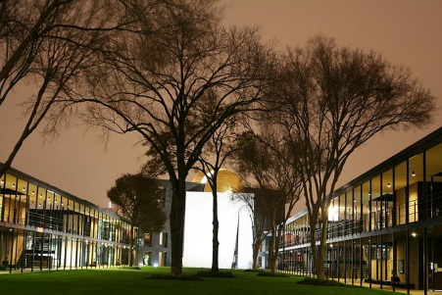  Chapel of St. Basil on the Academic Mall at the University of St. Thomas in Houston, Texas. | 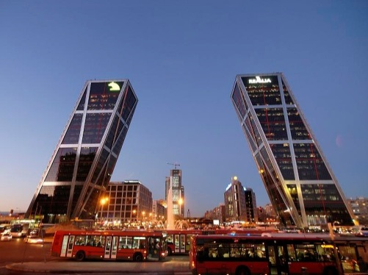  Puerta de Europa in Madrid | 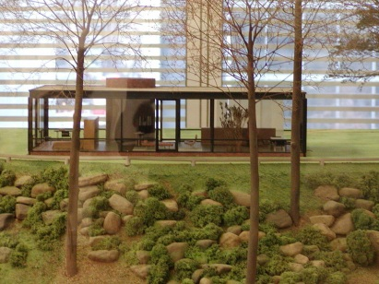  A model of the Glass House on display at the Museum of Modern Art in New York City
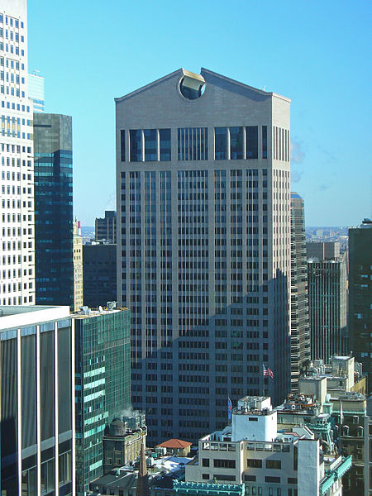  The postmodern AT&T Building, now the Sony Building | 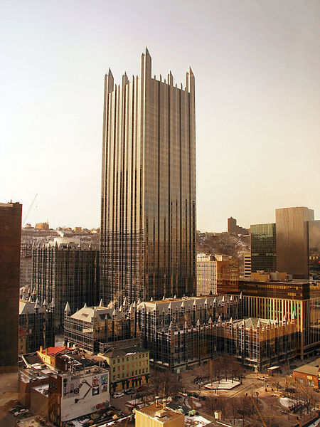  PPG Place in Pittsburgh, Pennsylvania, in 2007. | 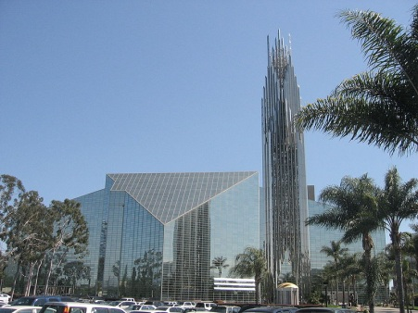  The Crystal Cathedral, Garden Grove, California in 2007.

- CESAR PELLI
(born October 12, 1926)

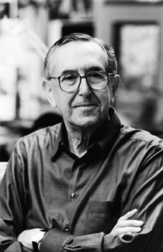

César Pelli is an Argentine American architect known for designing some of the world's tallest buildings and other major urban landmarks. In 1991, the American Institute of Architects (AIA) listed Pelli among the ten most influential living American architects. His many awards include the 1995 AIA Gold Medal which recognizes a body of work of lasting influence on the theory and practice of architecture. Perhaps his most famous work are the Petronas Twin Towers, which were for a time the world's tallest buildings. He also designed the World Financial Center complex in downtown Manhattan, next to the since-fallen World Trade Center.
After studying architecture at the Universidad Nacional de Tucumán, Pelli completed his studies at the School of Architecture at the University of Illinois at Urbana-Champaign. He started his career in the New Haven offices of architect Eero Saarinen.
He emigrated to the United States in 1952 and became a naturalized U.S. citizen in 1964. He married Diana Balmori, a renowned landscape and urban designer. They have two children: Denis, a neurobiologist and Professor of Psychology and Neural Science at New York University and Rafael, also a renowned architect.
Pelli served as dean of the School of Architecture at Yale University from 1977 to 1984. His firm employs about 100 architects, designers, and support staff in New Haven, Connecticut.
Awards and honors: On May 26, 2008, Yale University bestowed an honorary Doctor of Arts degree to Pelli for his work in Architecture.
He received the The Lynn S. Beedle Lifetime Achievement Award from the Council on Tall Buildings and Urban Habitat in 2008 to honor his work in the field of tall buildings.

Cesar Pelli
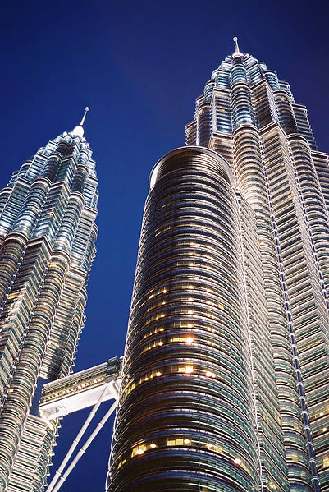  Pelli and Mahathir Mohamad's Petronas Twin Tower, 1998 | 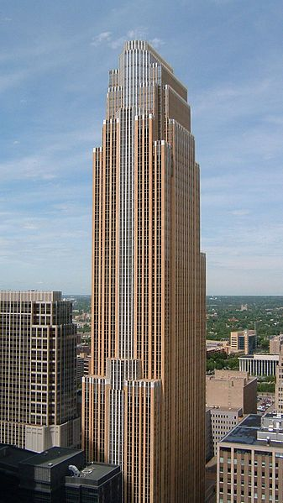  Pelli's Wells Fargo Center, Minneapolis, Minnesota, 1989. Jon Davis | 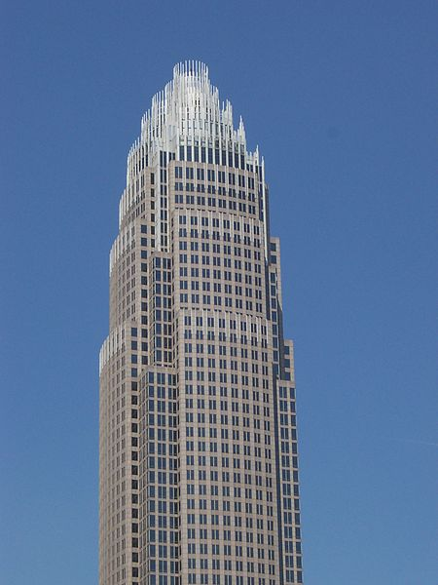  Bank of America Corporate Center, located in the center of uptown Charlotte, North Carolina, 1992
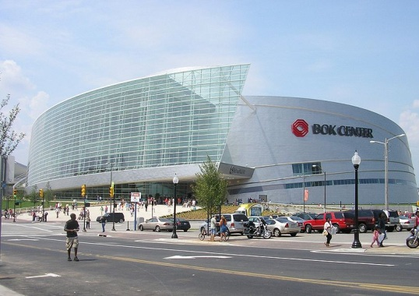  BOK Center in Tulsa, Oklahoma. | 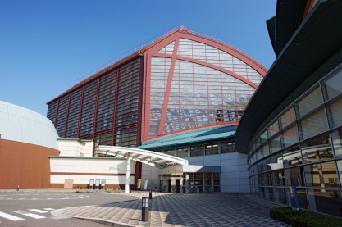  Kurayoshi Park Square in Kurayoshi, Japan | 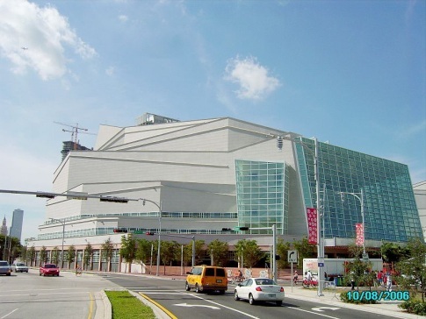  Adrienne Arsht Center for the Performing Arts in Miami, Florida.

Список литературы в лекции 1

